ENE轨道的运用

1. 只研究3线向上的情况
2. 等待股价快速突破ENE的上轨，并有放量的时候

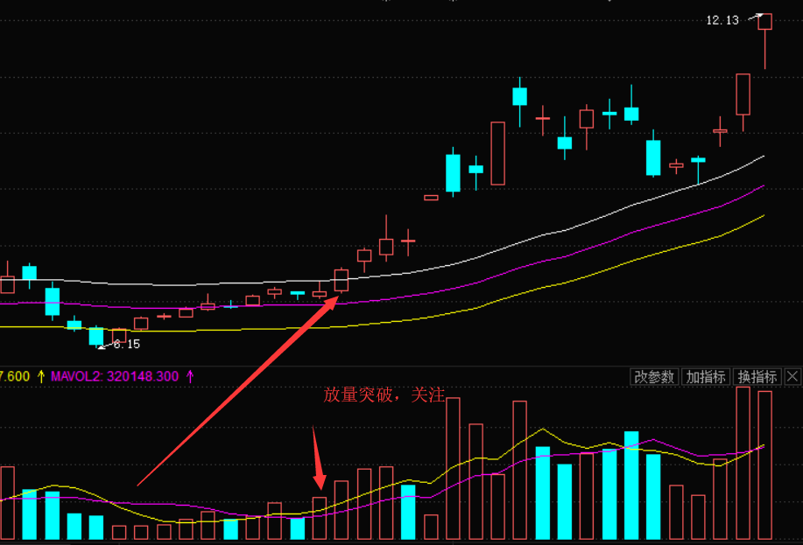

那么会出现几种情况：

1. 回踩上轨道线不破再次启涨，可以买入

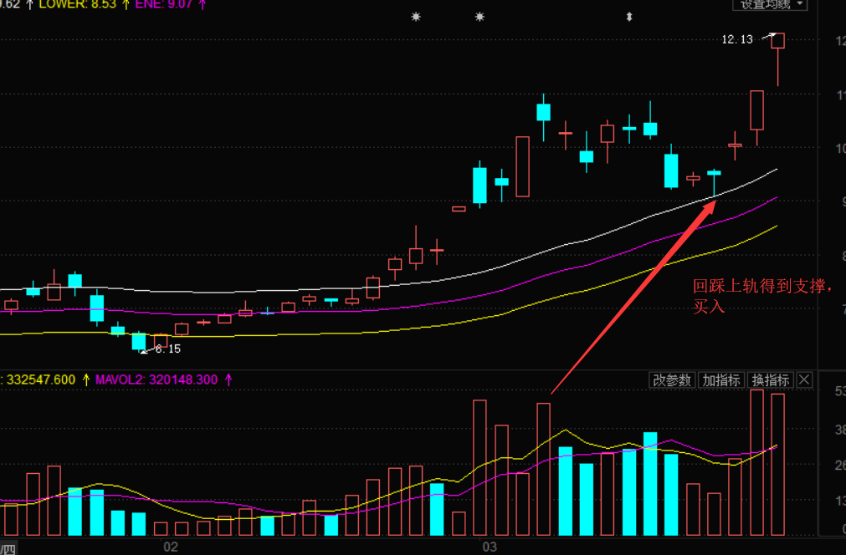

1. 回踩如果力度较强，上轨没有得到支撑，而是继续回踩至中轨得到支撑，买入

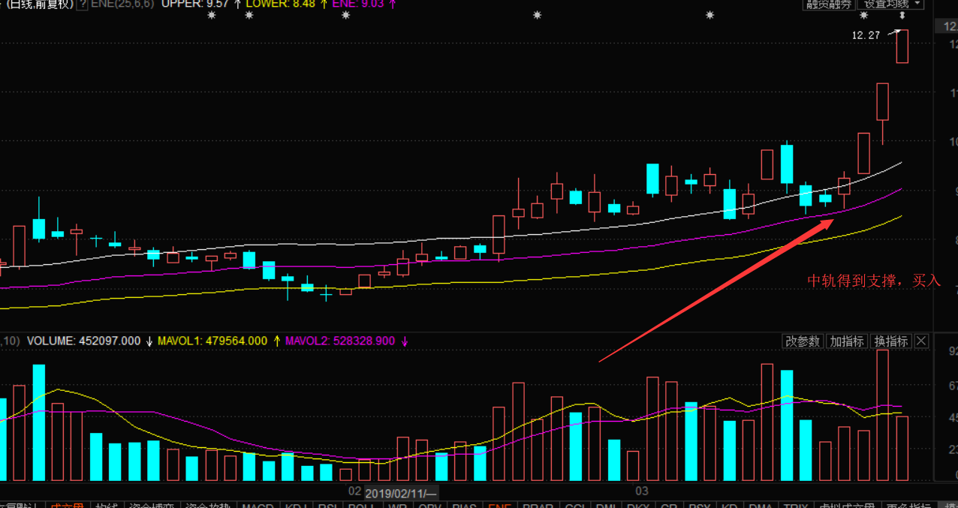

1. 假设股价回调力度很强，直接打到下轨道，那么注意，如果股价得到支撑，再次启涨，突破中轨的时候，买入（前提是ENE三条线方向没有改变）

